Un coup de gueule !

6 ans d’activité ce mois-ci ! Nous sommes partis de ça !!!!:
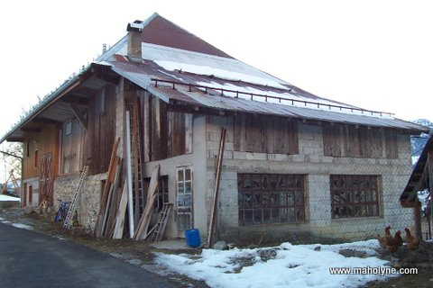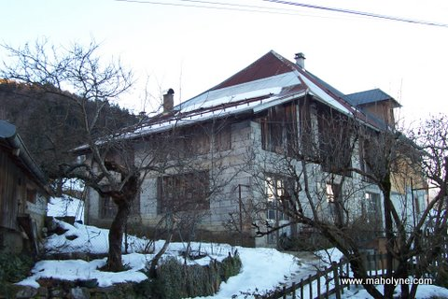

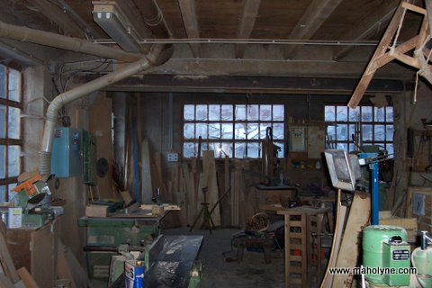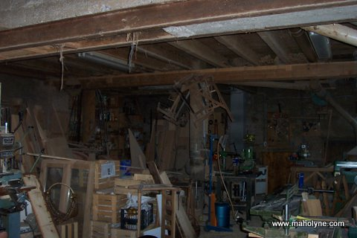

Et nous en sommes là !
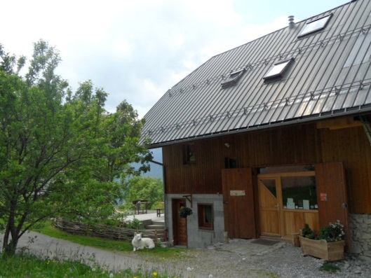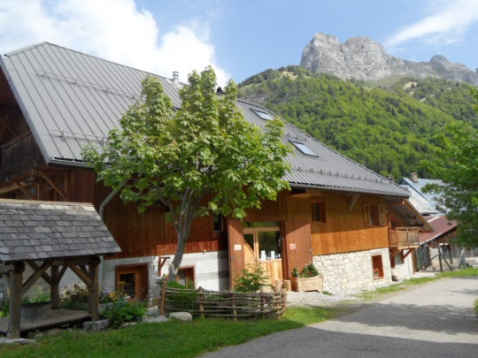

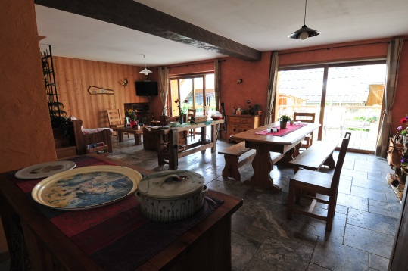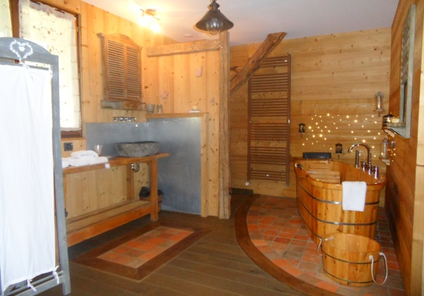

Depuis 6 ans nos 3 livres d’or, contiennent des messages de sympathie, de
Soutien. Ce qui revient le plus souvent ?

Notre accueil chaleureux, notre gentillesse, notre professionnalisme, notre
passion et nos connaissances pour notre région.
6 ans de sacrifices financiers, d’investissement physique et moral pour une
famille simple et dévouée à proposer à ses visiteurs, une maison d’hôte
reposante, atypique, et confortable dans un environnement exceptionnel !

Quasi aucune aide financière pour réaliser notre projet, seuls des emprunts, et
des sacrifices énormes pour notre famille ; Du temps, de la fatigue physique et
morale.
Il y a 6 ans nous fûmes labellisés sous prétexte de recevoir une aide financière
définie selon des plafonds minimas, autant dire peu d’argent, contre un
engagement obligatoire de 5 ans. Mariage forcé !
Dès notre création nous voici classé 3 épis, sans aucune démarche de notre part,
mais sur simple jugement de notre Label. Au bout de 3 ans un 4ème épi à notre
grande surprise toujours sans rien demandé.
Pendant ce temps Maholyne évoluait et notre « bataille » commençait à porter
ses fruits. Belles rencontres, fidélisation de nos hôtes, le tout engendré par une
communication extrême exécutée par mes soins, (puisque je suis issue du milieu
de la Com !) Un budget énorme pour une structure comme la nôtre dans lequel
notre Label fut toujours mis en avant ; Site web, sites touristiques, flyers,
panneaux routiers, cartes de visite etc.

Aujourd’hui ! Une visite d’à peine une petite heure, à la fin d’un hiver dont les
paysages ont laissé des traces tristes et inhospitalières.
Un constat : votre maison ne mérite pas tous ces épis : « Elle n’est pas finie et
pas conforme aux « éxigences» de notre Label. »
Mais qu’est-ce donc qu’une maison d’hôtes ? Une maison qui n’a pas
suffisamment de placards ? De fleurissement au mois d’avril ? D’aménagements
extérieurs parfaitement parfaits ? Et oh quelle horreur un bâtiment familial non
crépi depuis ce temps ? Une terrasse non aménagée à peine sorti de l’hiver ?
Une maison d’hôte implantée au cœur d’un PNR classé Géopark, située en pied
des randonnées des Bauges. Certes ! Ne vous en déplaise, Messieurs nous ne
sommes pas dans les jardins des Châteaux de la Loire !
Cela empêchent-il nos hôtes d’aimer Maholyne, de s’y sentir bien au point de
revenir tous les ans pendant plusieurs semaines ?
Cela nous empêche-t-il réellement d’être dignes de ce métier ? à l’heure ou
fleurissent des émissions de Télé réalité, ou plutôt devrais-je dire d’irréalité, ou
l’énormité de critères est pris en compte plutôt que la personnalité des
propriétaires, l’environnement, l’entretien de la maison….
Les labels deviendraient-ils ces personnes méchantes, non tolérantes et vénales
qui ont oublié les origines de la chambre d’hôtes ?

Mais ne sont-ce pas nous les adhérents qui payons une somme exorbitante
inclue dans notre budget communication pour que vous Label ayez la chance
d’avoir un panel d’hébergements ?

Bien-sûr notre maison n’est pas terminée, bien sûr nous avançons avec peine
dans les aménagements extérieurs.
Mais, Messieurs les politiques, Directeur d’Association (car rappelons que l’origine
des labels sont des Associations) qui nous aidera financièrement ?
Les Conseils Généraux ? Aurons-nous droit à quelques subventions régionales ?
Européennes ? Comme d’autres professions du Tourisme (hôteliers, centre de
vacances etc.) peuvent en bénéficier ?
NON !
Nous ne pouvons compter que sur nous même ! Alors la solution ? Emprunter
encore pour ne pas perdre un malheureux épis ? NON !
Nous n’avons pas eu les moyens financiers de terminer les extérieurs de
notre maison, mais avez-vous pensé à ce que nous coûtera cet épi en
moins ? NON !
- Refaire toute notre communication pour un brin de blé ! flyers, cartes de visite, nos panneaux de signalisation,
- Passer des heures à modifier tous les sites touristiques, les Associations, les réseaux sociaux, les pages web…
N’est-ce pas de l’argent pour nous ?
Alors que notre label nous reproche de ne pas avoir le budget pour terminer
nos abords extérieurs ? Et pourtant qu’elle envie, quelle motivation nous avons
pour continuer, et garder foi en notre projet, terminer les aménagements
extérieurs de notre maison, voir notre projet d’agrandissement intérieur se
réaliser un jour !

Est-ce comme cela qu’un Label se doit de soutenir ses adhérents ? Un jugement
technique basé sur des critères, plutôt que d’écouter les messages de notre
« clientèle. » nos hôtes et amis qui nous soutiennent depuis le début, et à qui je
dédie ce message, en leur disant :
« Nous comptons sur vous ! Réagissez à cet article ! Donnez-nous
votre avis ! Comme toujours c’est vous et vous seuls qui décidez !

Avec ou sans Label :
MAHOLYNE restera MAHOLYNE, NOUS NE CHANGERONS RIEN ET NOUS RESTERONS TELS QUE NOUS SOMMES ! »

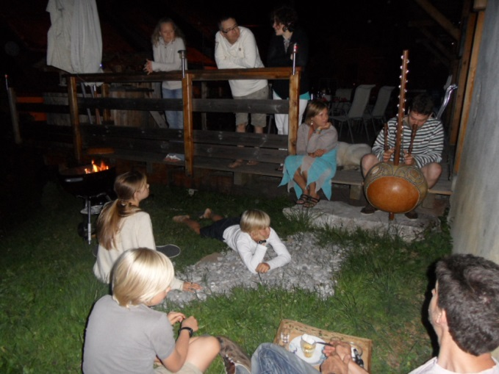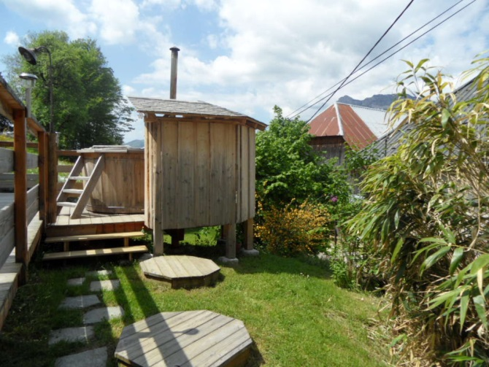

Oui le crépi de la maison n’est pas fait ! mais quel souvenir merveilleux, ce
moment de partage en musique un soir d’été !

